3 Ciclos de Vida: Unidade e Diversidade

Qualquer tipo de organismo apresenta um ciclo de vida, sequência de aconteci-mentos ou fases que decorre desde o nascimento até à produção de descendência. Cada fase caracteriza-se, entre outros aspectos, pelo número de cromossomas das células, pelo que se fala em alternância de fases nucleares:
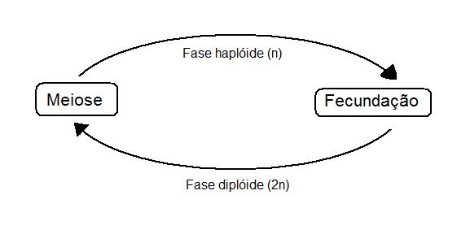
A alternância de fases nucleares estará relacionada com a reprodução assexuada ou com a sexuada?

A alternância de fases deriva da ocorrência de meiose e de fecundação, envolvendo células reprodutoras diferenciadas – esporos e gâmetas ou apenas gâmetas, consoante o organismo.
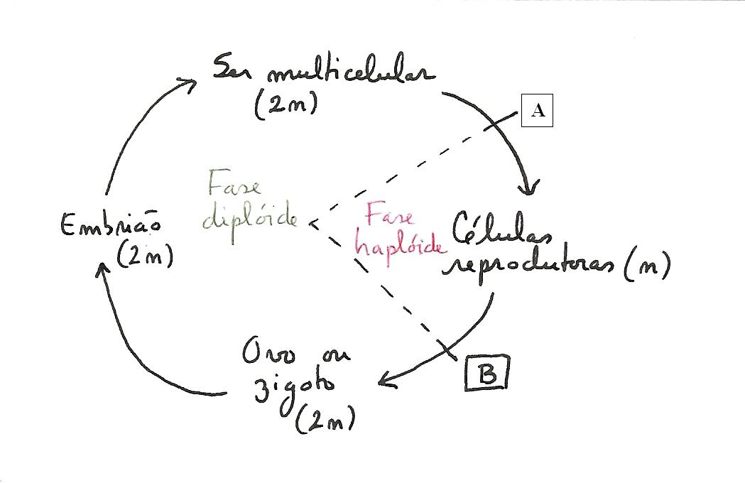

1- Localize no esquema a fecundação e a meiose (A; B).
2- Entre os animais e as plantas existe uma diferença importante. Num dos
grupos, a fase haplóide (ou haplofase) é representada somente por entidades unicelulares; qual?

A unidade patenteada no esquema anterior assume traços particulares nos diversos grupos de seres vivos. Observe atentamente os diagramas que se seguem.

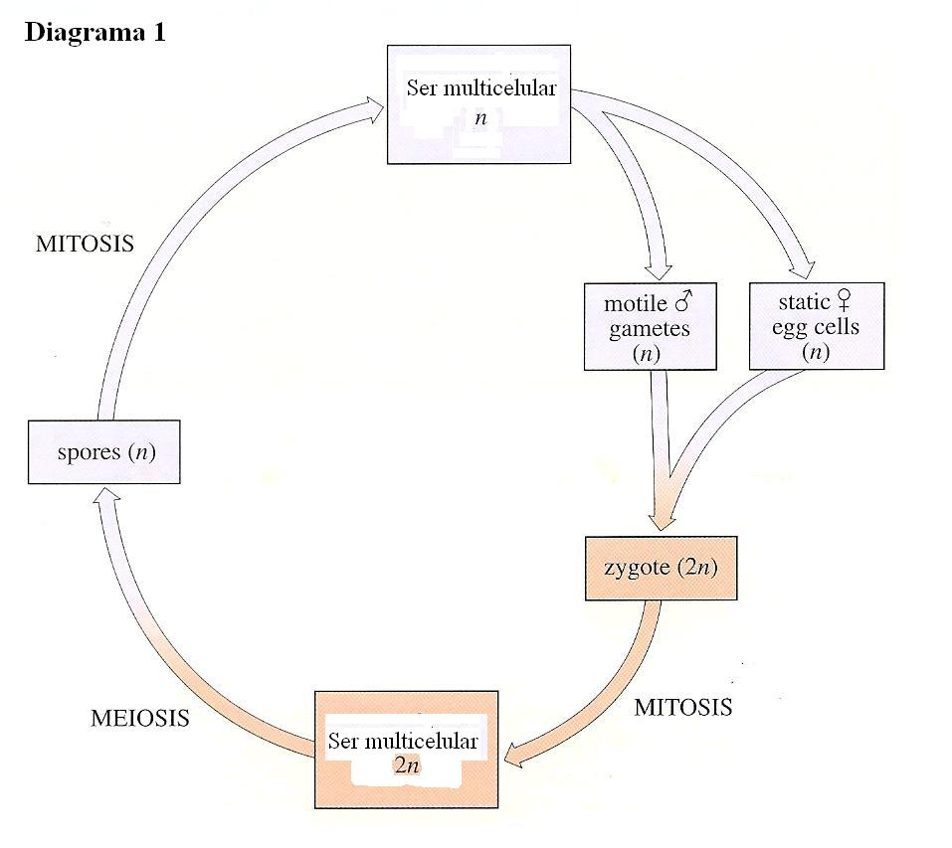
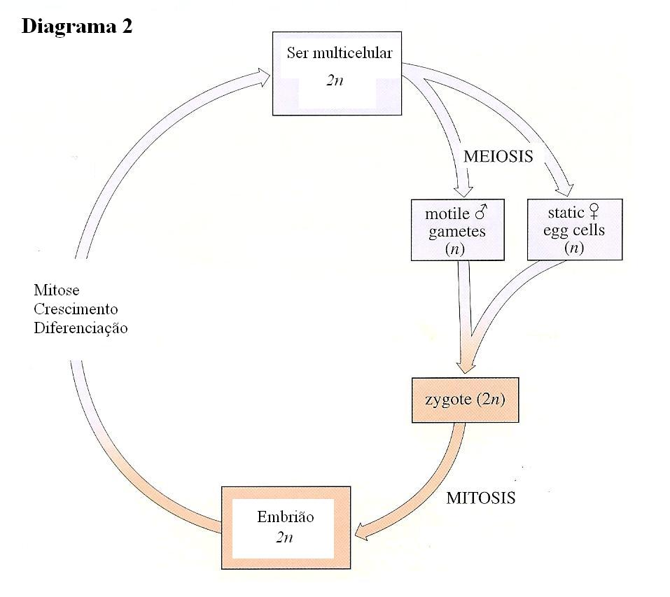

1- Indique o diagrama que traduzirá o ciclo de vida típico de um mamífero.
2- Quais são as células reprodutoras no ciclo 1?
3- Em que ciclo a fase diplóide, ou diplofase, é claramente dominante (em termos temporais)?

Nas plantas (diagrama 1), uma geração diplóide multicelular (o esporófito), produtora de esporos n, alterna com uma geração haplóide igualmente multicelular (o gametófito), formando gâmetas (n) por mitose e citocinese. Da fecundação surge um zigoto (2n) que se desenvolve no esporófito, onde ocorre divisão meiótica para a formação de células reprodutoras (os esporos).
Meiose e fecundação constituem a fronteira entre as duas fases nucleares. A fase haplóide é mais longa nos musgos, e o contrário nas plantas com sementes; nos animais, esta fase está limitada ao tempo de vida de espermatozóides e óvulos.
O tipo de alternância de fases nucleares (duração das fases, gâmetas e/ou esporos, uni/multicelularidade) pode ser identificado pela localização da meiose e fecundação no ciclo de vida.
Descreva cada um dos ciclos abordados – plantas, mamíferos – em termos de “meiose antes de… (esporos)(gâmetas)” e “fecundação pós-… (ser 2n/ser n)”.
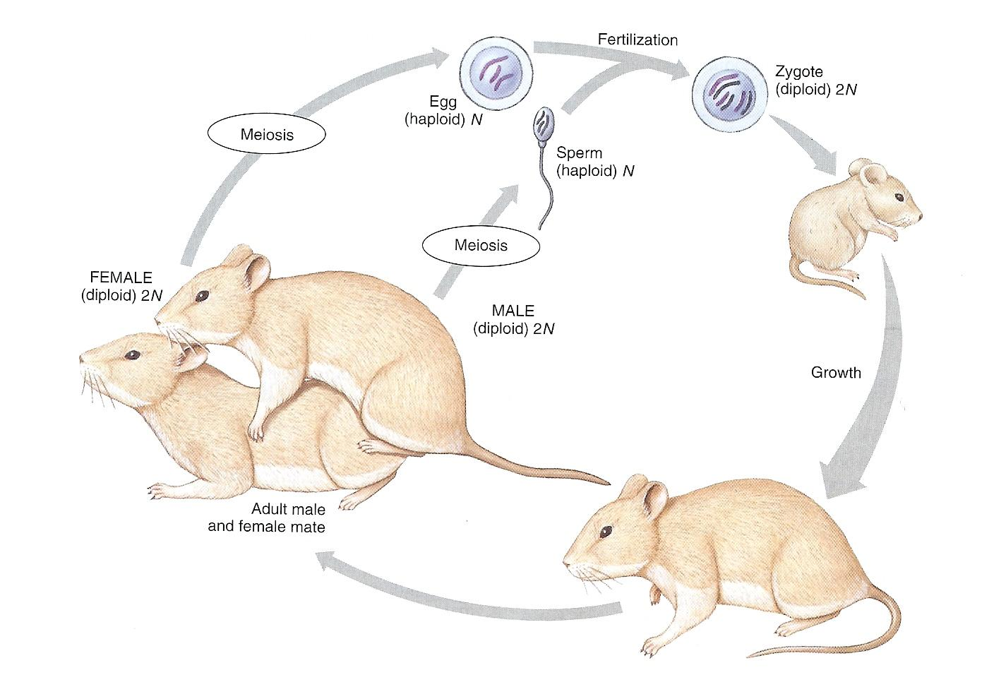

Figura 3.1- Ciclo de vida dos mamíferos.

Algas verdes e plantas apresentam uma considerável diversidade de ciclos de vida, com diferenças ao nível do tipo de gâmetas e da morfologia e funcionalidade das gerações n e 2n. A actividade proposta nesta página contribuirá para clarificar essas diferenças, definindo igualmente a unidade que lhes é intrínseca (processos de reprodução e alternância de fases nucleares).

Actividade intelectual
O esquema à esquerda expressa o ciclo de vida da alface-do-mar (Ulva lactuca), representado o da direita o ciclo típico dos musgos.
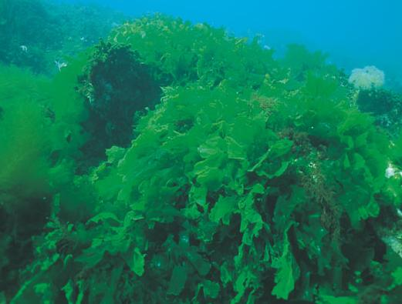

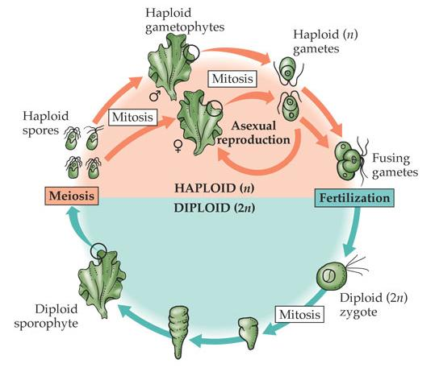
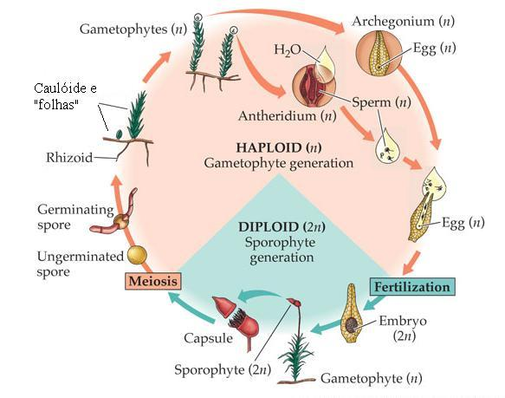

1- Indique o organismo cujo ciclo de vida é isogamético (gâmetas ♀ e ♂ com a mesma estrutura).
2- Qual dos ciclos representados é isomórfico, ou seja, com seres/entidades reprodutoras n e 2n morfologicamente idênticas?
3- Num dos ciclos, uma das entidades depende funcionalmente de outra devido a uma reduzida capacidade fotossintética. Trata-se do gametófito ou esporófito de que organismo(s)?
4- Apesar da diversidade, ambos os ciclos traduzem a mesma sequência fundamental de eventos reprodutores. Dos diagramas seguintes, copie para o caderno o que representa essa sequência, completando-o com os termos “meiose”, “fecundação”, “gâmetas”, “esporos”, “entidade n” ou “entidade(s) 2n”.

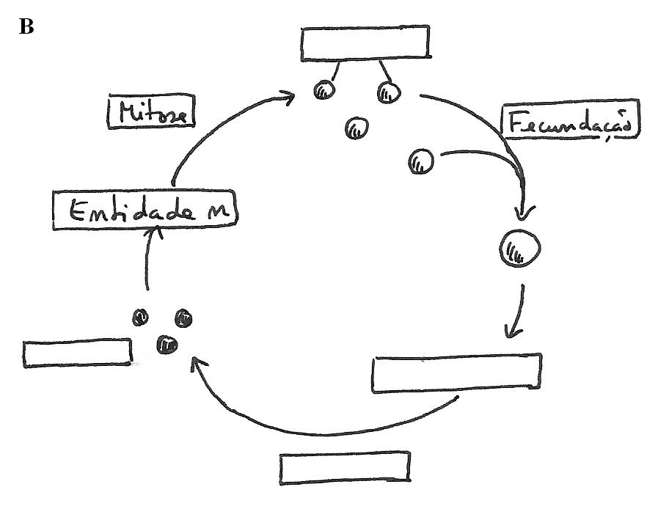
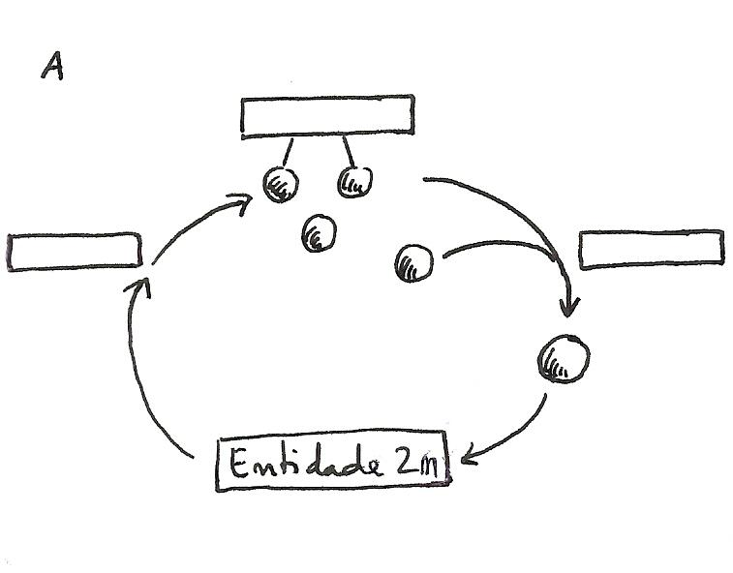
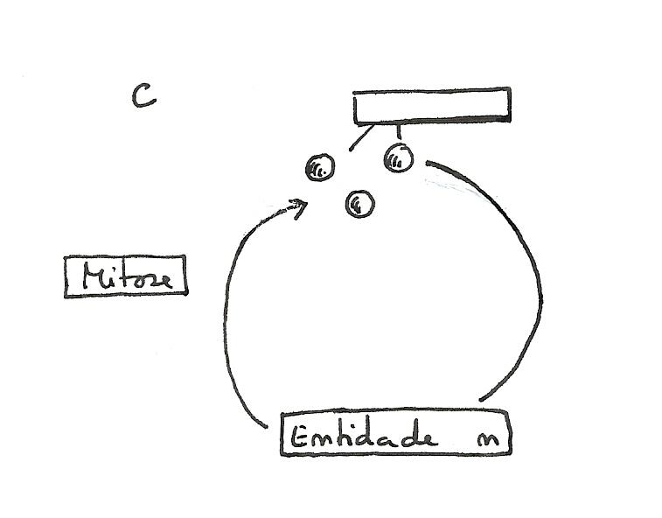

5- Havendo alternância de fases nucleares, os ciclos de vida podem ser designados como haplontes, diplontes ou haplodiplontes de acordo com a proporção haplofase: diplofase. Como designaria o ciclo A? E o B?
6- Um dos diagramas representa um ciclo de vida sem alternância de fases nucleares, assexuado, portanto. Qual?

Nos musgos, o gametófito (geração haplóide) domina o ciclo de vida. Gâmetas morfologicamente distintos formam-se, por mitose, nos anterídios (♂) e arquegónios (♀); a fecundação ocorre no interior dos arquegónios. Do desenvolvimento do embrião surge o esporófito (diplóide), que não tem vida livre, mantendo-se sempre ligado ao gametófito. Os esporos libertados pelo esporângio, onde se formaram por meiose, são de géneros diferentes; da germinação de uns surgem gametófitos masculinos, de outros, gametófitos femininos. Na Ulva, esporófitos e gametófitos apresentam o mesmo aspecto, vivendo independentemente; também os gâmetas são morfologicamente idênticos. Ambos os ciclos (sintetizados no diagrama B) são haplodiplontes, com meiose pré-espórica; o ciclo de vida dos animais (diagrama A), com meiose pré-gamética, é diplonte.
Mais complexos, com particularidades únicas, os ciclos de vida dos fetos, das gimnospérmicas (como o pinheiro) e das angiospérmicas (plantas com flor) justificam alguma atenção da parte do leitor, num exercício voluntário de aprofundamento de conhecimentos. Recomenda-se a consulta de bibliografia de introdução à Botânica.
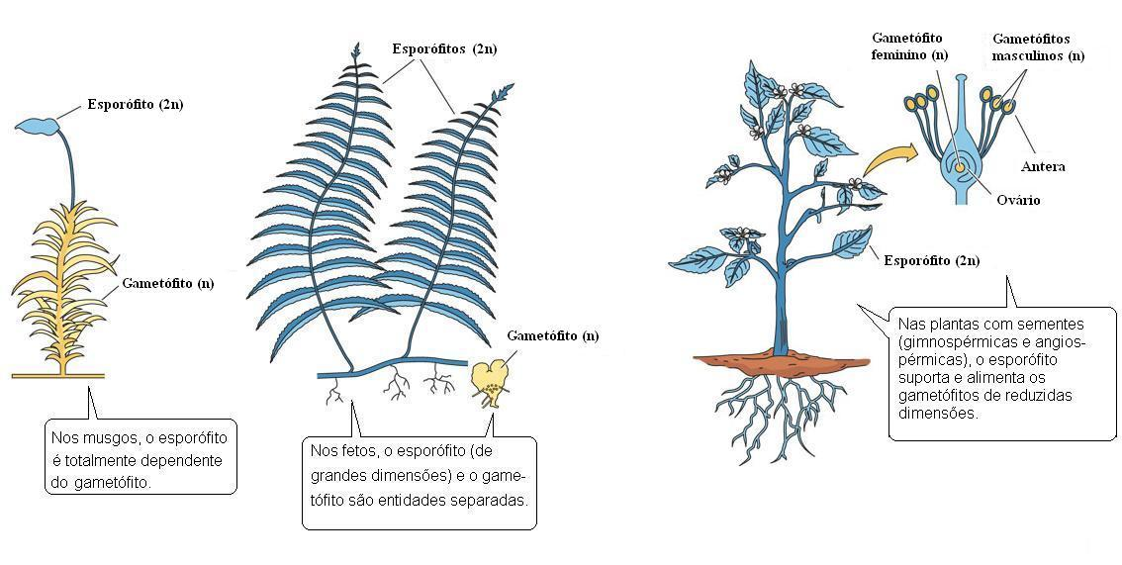

Figura 3.2- Relação entre esporófito e gametófito nas plantas: no decurso da evolução vegetal, o esporófito (na figura, em tom azulado) tem se tornado proeminente, ao contrário do gametófito (a amarelo).

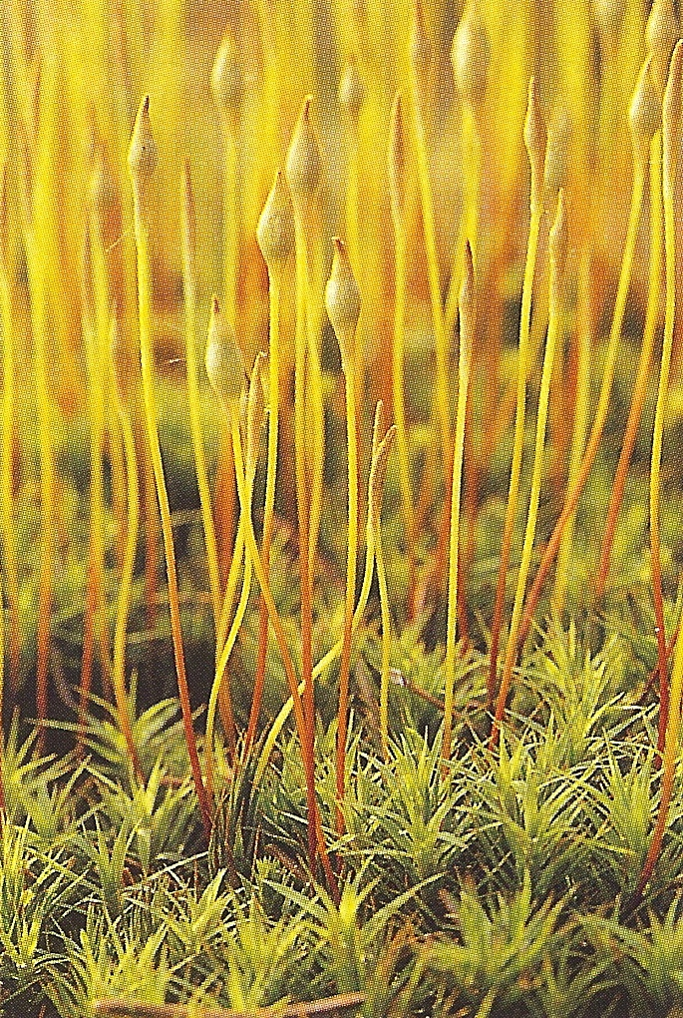

Figura 3.3- Musgos com o esporófito bastante desenvolvido.

Termina-se este capítulo alertando para o facto de as intervenções humanas sobre o ambiente poderem interferir com o ciclo de vida dos organismos, afectando a conservação e evolução das espécies. Uma das situações preocupantes é a destruição directa de habitats, logo de locais de reprodução, para a implementação de cidades e estradas ou de actividades industriais e agro-pecuárias. Mas outros problemas existem. Proponho ao leitor que comente os pequenos textos que se seguem, e pesquise na imprensa tradicional e na WWW publicações relacionadas.

“Os padrões de acasalamento das focas cinzentas da remota ilha escocesa North Rona estão a alterar-se visivelmente. [Com o aquecimento global], Outonos mais secos e quentes têm resultado numa diminuição do número de ‘piscinas’ de água da chuva de que as fêmeas necessitam enquanto estão em gestação.
As fêmeas são agora obrigadas a subir no terreno em busca dessas
‘piscinas’, saindo do controlo do
macho dominante e acasalando
com os subordinados.”

In Pública (2006), 554:22

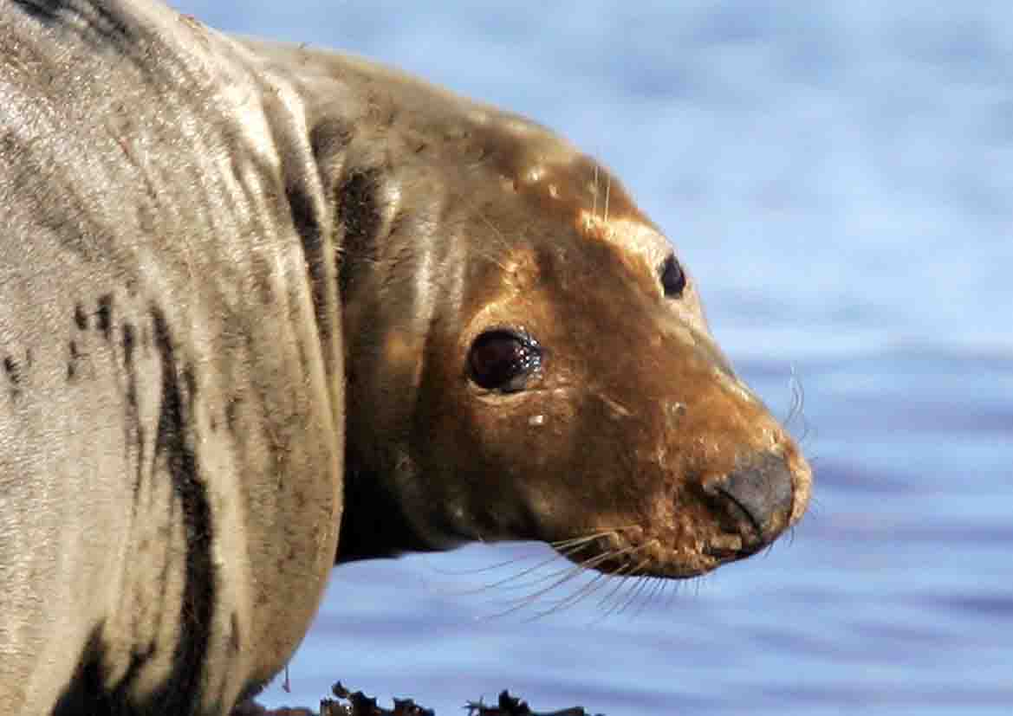

“Em 2004, o investigador David Norris descobriu que os peixes a jusante da estação de tratamento de águas residuais de Boulder (Colorado,USA) estão a mudar de sexo.
(…) Estudos posteriores revelaram que certas substâncias químicas, presentes em resíduos de medicamentos e de produtos de cuidado pessoal, induzem a
conversão de machos em fêmeas, de tal modo
que na secção do rio afectada pelos efluentes
da estação de tratamento 90% da população de
Catostomus commersonii é feminina.
Verificou-se que tanto as fêmeas originais como
as ‘transexuais’ possuem ovários com dimensões
inferiores à média, e que os poucos machos exis-
tentes produzem menos esperma. A situação levou
Norris a afirmar que os efluentes da estação de tra-
tamento estão a actuar como “pílulas” contracep-
tivas.”

In http://www.dailycamera.com/news/2006/dec/10/fish-sex-change-investigatedx1/

